**МДОУ "Детский сад №158"**

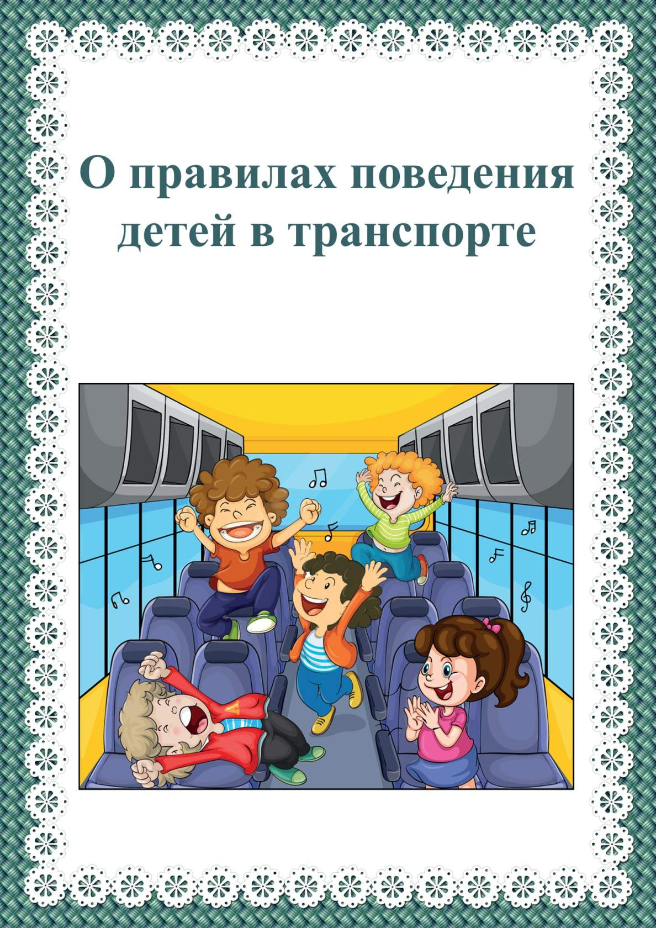

**Консультация для родителей**

**О правилах поведения**

**детей в транспорте**

**Подготовила воспитатель группы №10**

**Зуева Т.Н.**

**2020 г**

